作 者 推 荐

美国历史学者
杰克·威泽弗德（Jack Weatherford）

杰克·威泽弗德（Jack Weatherford）是一位知名的人类学家，他的畅销书《成吉思汗与现代世界的形成》（Genghis Khan and the Making of the Modern World）从根本上改变了我们对蒙古人及其文化遗产的认识。他花了18年的时间来探索在苏联解体前一直封闭的蒙古地区，并致力于研究《蒙古秘史》（The Secret History of the Mongols），这是一份最近才见天日的惊人文献，用密码写就。

杰克·威泽弗德在明尼苏达州的麦卡利斯特学院持有德威特·华莱士人类学教席，并在蒙古国的成吉思汗大学担任荣誉职务。2007年，他因撰写《成吉思汗与现代世界的形成》而获得了蒙古国最高贡献奖——极地之星勋章（the Order of the Polar Star），该书已被翻译成29种语言，仅英文版就已售出60多万册。

作为部落民族的专家，威泽弗德曾在明尼苏达州的马卡拉斯特学院担任过多年的人类学教授，并在美国和蒙古之间奔波。

作品列表：

- 《海上霸主：忽必烈和中国的形成》
- EMPEROR OF THE SEAS: Kublai Khan and the Making of China

- 《山巅部落》
- TRIVES ON THE HILL

- 《印第安的馈赠：美国印第安人如何改变世界》
- INDIAN GIVERS: How the Indians of the America Transformed the World

- 《本土根源：印第安人如何丰富美国》
- NATIVE ROOTS: How the Indians Enriched America

- 《野蛮人与文明：谁将幸存？》
- SAVAGES AND CIVILIZATION: Who Will Survive?

- 《货币的历史》
- THE HISTORY OF MONEY

************************
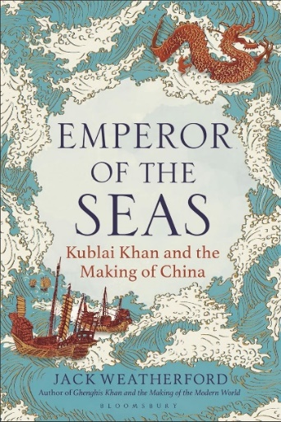
中文书名：《海上霸主：忽必烈和中国的形成》
英文书名：EMPEROR OF THE SEAS: Kublai Khan and the Making of China
作 者：Jack Weatherford
出 版 社：Bloomsbury Continuum
代理公司：Robin Straus/ANA/Jessica
页 数：352页
出版时间：2024年10月
代理地区：中国大陆、台湾
审读资料：电子稿
类 型：历史
亚马逊畅销书排名：
#213 in Historical China Biographies

内容简介：

前作《成吉思汗与现代世界的形成》（Gengis Khan and the Making of the Modern World）仅英文版就已售出60多万册，并被翻译为29种语言！

成吉思汗铸就了一个强大的陆地帝国，但他从未涉足海洋。然而，当他的孙子忽必烈于1279年击败南宋最后的残余势力并建立元朝时，蒙古人已经掌控了世界上最强大的海军。一个游牧民族如何征服全中国并驾驭海洋的力量？基于作者十年间的研究和对蒙古文化传统的毕生探寻，《海上霸主》生动地重现了这段鲜为人知的历史篇章。

忽必烈是历史上最迷人的人物之一。他将伊斯兰数学家带入朝廷，他们在那里发明了现代地图学和天文观测法。他将世界上最大的陆地连为一体，行程了一个统一、多元且经济进步的帝国，并引入了纸币。此外，在经历了早期的惨痛挫折后，他将中国塑造成了一个外向型的海洋帝国。

在他统治的末期，中国人建造并提供了卓越的船只，用于远距离运送人员、粮食和武器，其规模和灵巧程度在欧洲数百年内都是难以想象的。忽必烈深刻地认识到：掌控海洋，就能掌控一切。

杰克·威泽弗德（Jack Weatherford）是一位故事讲述大师，对蒙古史料有着无与伦比的掌握度，他向读者展示了中国海军霸权如何永远地重塑了世界——彻底改变了全球贸易，改变了远至英国和法国的品味。

************************
中文书名：《山巅部落》
英文书名：TRIVES ON THE HILL
作 者：Jack Weatherford
出 版 社：Rawson, Wade
代理公司：Robin Straus/ANA/Jessica
页 数：300页
出版时间：1981年
代理地区：中国大陆、台湾
审读资料：电子稿
类 型：历史

内容简介：

本书给人无尽启迪，充满真知灼见，讲述了关于部落习俗和仪式的惊人故事，正是这些习俗和仪式助力于我们国家法律的形成。——《华盛顿人》杂志（The Washingtonian）

犀利、有趣，令人心潮澎湃。

************************
中文书名：《印第安的馈赠：美国印第安人如何改变世界》
英文书名：INDIAN GIVERS: How the Indians of the America Transformed the World
作 者：Jack Weatherford
出 版 社：Ballantine Books
代理公司：Robin Straus/ANA/Jessica
页 数：288页
出版时间：1988年月
代理地区：中国大陆、台湾
审读资料：电子稿
类 型：历史

内容简介：

500年后，人类学家杰克·威泽弗德终于生动地探讨了我们对美洲印第安人智慧的亏欠。他追溯了印第安人对我们的联邦政府体系、民主制度、现代医学、农业、建筑和生态学的重要贡献，并在这本惊人的、开创性的书中向重现真实的美国历史迈出了一大步。

************************
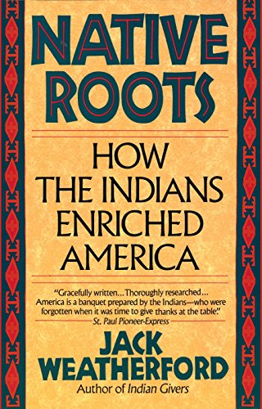
中文书名：《本土根源：印第安人如何丰富美国》
英文书名：NATIVE ROOTS: How the Indians Enriched America
作 者：Jack Weatherford
出 版 社：Ballantine Books
代理公司：Robin Straus/ANA/Jessica
页 数：320页
出版时间：1991年月
代理地区：中国大陆、台湾
审读资料：电子稿
类 型：大众社科/历史

内容简介：

在《印第安的馈赠》中，人类学家杰克·威泽弗德揭示了美国印第安人的文化、社会和政治实践如何改变了世界。在《本土根源》中，威泽弗德着重介绍了印第安文明在美国的形成过程中所发挥的重要作用。

传统的美国历史观认为，新世界的白人定居者重现了他们在英国、法国和西班牙认识的社会。但是，正如威泽弗德出色地展示的那样，欧洲人实际上是将他们的文明嫁接到美国本土习俗和信仰的深厚且饱满的根基上。在当代曼哈顿玻璃与钢铁塑造的摩天大楼之下，掩埋着印第安人的皮毛交易站。在现代游击战的战术背后，是平原印第安人的快速战斗演习。我们的地名，我们的耕作和狩猎技术，我们的手工艺，以及我们血管中流淌的血液——都源自美洲印第安人，却被惯常忽视。用威泽弗德的话说，“不了解美洲原住民，我们就永远不会了解生活在今日美国的自己。”

************************
中文书名：《野蛮人与文明：谁将幸存？》
英文书名：SAVAGES AND CIVILIZATION: Who Will Survive?
作 者：Jack Weatherford
出 版 社：Random House
代理公司：Robin Straus/ANA/Jessica
页 数：320页
出版时间：1994年月
代理地区：中国大陆、台湾
审读资料：电子稿
类 型：历史

内容简介：

在《印第安的馈赠》和《本土根源》中，著名人类学家杰克·威泽弗德探讨了美洲原住民和欧洲文化之间的冲突。现在，在《野蛮人与文明》中，威泽弗德扩大了他的关注范围，研究所谓“文明”如何威胁到世界各地独特的部落和民族文化，并在这个过程中危及到自身的存在。

正如威泽弗德解释的那样，历史上“文明”和“野蛮”民族之间的关系不仅包括暴力冲突，还包括令人惊讶的合作、相互影响、贸易和通婚。但是，现在在世界各地，这类关系已经进入了一个关键阶段，原住民们正激烈地抵制着全球文明的冲击，正是这种冲击可能抹杀他们的身份。

《野蛮人与文明》有力地表明，我们作为一个物种的生存不是建立在野蛮与文明之间的选择上，而是建立在对它们共存重要性的承诺上。

************************
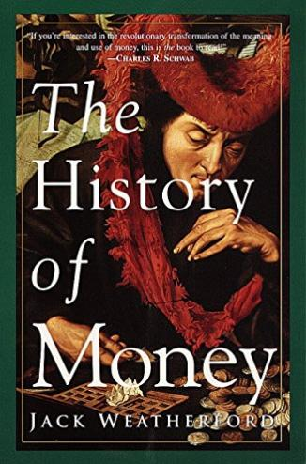
中文书名：《货币的历史》
英文书名：THE HISTORY OF MONEY
作 者：Jack Weatherford
出 版 社：Currency
代理公司：Robin Straus/ANA/Jessica
页 数：304页
出版时间：1997年月
代理地区：中国大陆、台湾
审读资料：电子稿
类 型：历史

内容简介：

文化人类学家杰克·威泽弗德追溯了我们与金钱的关系，从原始人的海螺壳到电子现金卡，从廷巴克图的市场到纽约证券交易所。《货币的历史》探讨了货币和无数的交换形式是如何影响人类的，以及它们将如何继续影响我们生活的各个方面——无论是经济、政治还是个人。

媒体评价：

“一本关于让世界运转的力量的迷人的书——美元、英镑、法郎、马克、泰铢、令吉、安哥拉宽扎、保加利亚列弗、比普韦尔、尤恩、格查尔、帕安加、努尔特鲁姆、乌吉亚以及其他200多个名字，共同构成了我们称之为‘金钱’的神秘事物。”
——《洛杉矶时报》（Los Angeles Times）

“如果你对金钱的意义和其使用的革命性转变感兴趣，这本书相当值得一读！”
----查尔斯·R.施瓦布（Charles R. Schwab）

感谢您的阅读！
请将反馈信息发至：版权负责人
Email：Rights@nurnberg.com.cn
安德鲁·纳伯格联合国际有限公司北京代表处
北京市海淀区中关村大街甲59号中国人民大学文化大厦1705室, 邮编：100872
电话：010-82504106, 传真：010-82504200
公司网址：http://www.nurnberg.com.cn
书目下载：http://www.nurnberg.com.cn/booklist_zh/list.aspx
书讯浏览：http://www.nurnberg.com.cn/book/book.aspx
视频推荐：http://www.nurnberg.com.cn/video/video.aspx
豆瓣小站：http://site.douban.com/110577/
新浪微博：安德鲁纳伯格公司的微博_微博 (weibo.com)
微信订阅号：ANABJ2002

